

PEDIDO DE PROVIDÊNCIA Nº _______/2019

Exmo. Sr. Presidente,
Exmos. Srs. Vereadores,
O Vereador Milton Martins, vem respeitosamente, requerer, ouvida a Casa e após os tramites regimentais, objetivando mover gestões junto ao Órgão competente da Administração Pública para providenciar a INSTALAÇÃO DE PLACA DE SINALIZAÇÃO INDICATIVA DE PARADA OBRIGATÓRIA NA RUA TUPINAMBÁS COM RUA JAPI, BAIRRO CARMO, nessa cidade.

JUSTIFICATIVA:
Necessário o atendimento do pedido supra, a pedido dos moradores.

Sala de Sessões, 26 de fevereiro de 2019.

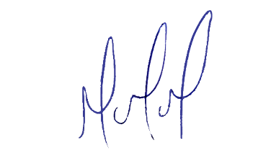
MILTON MARTINS
VEREADOR

